Sonderausgabe
Und hier ist der 4040 g schwere
Grund:

Dorschopa
ist ganz
besonders
stolz
Umbenennung
in der SNB

Dorschpapa
wird
Dorschopa
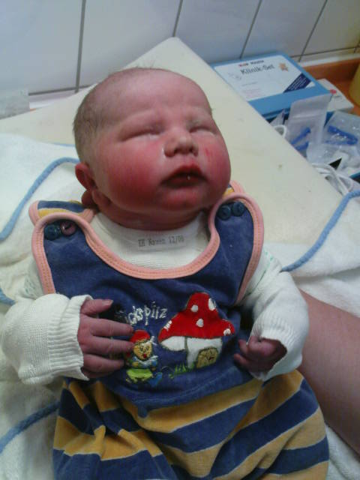
Bild

